Муниципальное бюджетное учреждение
Краеведческий музей Бурейского района
ПРЕДЛАГАЕТ
ТУРИСТИЧЕСКИЙ МАРШРУТ
«Семь чудес Бурейского района»
(комплексная экскурсия) (6+)
Маршрут включает автобусную экскурсию по памятным местам Бурейского района. Маршрут рассчитан на 7,5 академический часа.
№ п/п | Название памятника | Месторасположение | Время
1 | Сбор около здания РДК.  Трасфер в п. Бурея | ул. Советская, д.53 | 15 мин.
2 | 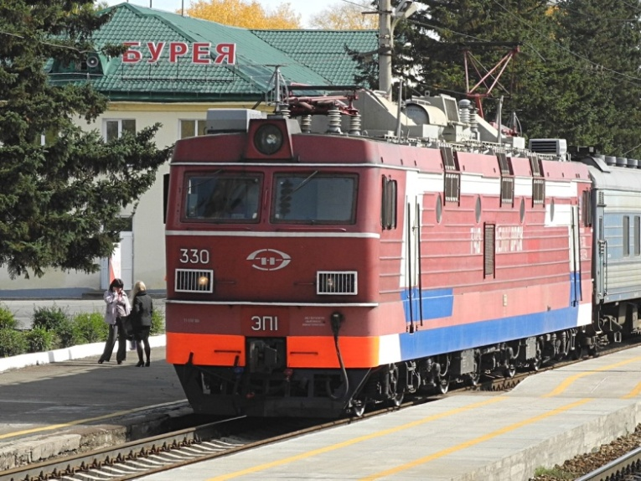Железная дорога. Станция Бурея  Знакомство и историей строительства железной дороги, посещение музея расположенного в здании ЖД вокзала. | Ст. Бурея,  ЖД вокзал | 15 мин.
3 | Трасфер |  | 5 мин.
4 | 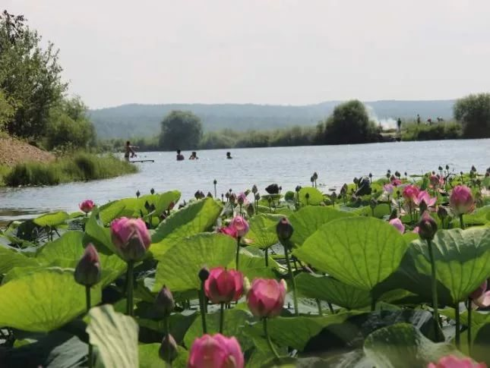Озеро с лотосами  Посещение озера с лотосами навсегда останется в памяти каждого, кто там побывает. Экскурсовод познакомит с легендами древнейшего водного цветка, который цвел еще сто миллионов лет назад. Лотос считают самый редким и красивым цветком Дальнего Востока. | Озеро, п. Бурея | 30 мин.
5 | Трасфер в п. Новобурейский, музей |  | 15 мин.
6 | 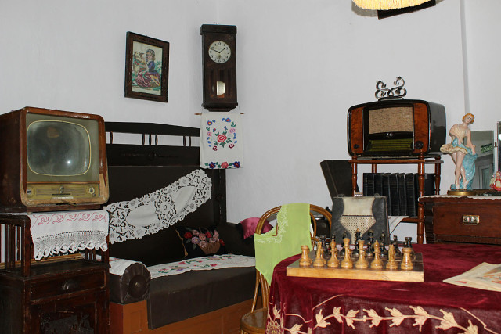МБУ Краеведческий музей Бурейского района  У района богатейшая история, с которой познакомят в краеведческом музее. Экскурсия по действующим экспозициям, знакомство с растительным и животным миром, а также с историей предприятий района и многое другое вы узнаете, посетив музей. | п. Новобурейский ул. Советская, д. 53 | 60 мин.
7 | Трасфер |  | 5 мин.
8 | 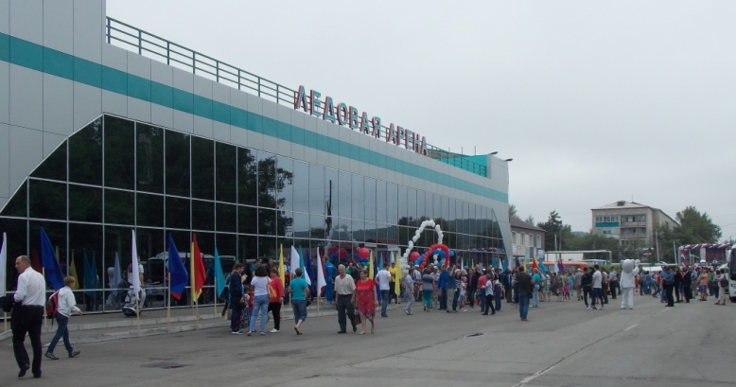Ледовая арена «Снежная королева»  Для любителей активного отдыха свои двери распахнет ледовая арена «Снежная королева». Для людей увлеченных коньками на арене организованны массовые катания. | П. Новобурейский  ул. Комсомольская | 40 мин.
9 | Трасфер |  | 15 мин.
10 | Обед | п. Новобурейский | 60 мин.
11 | 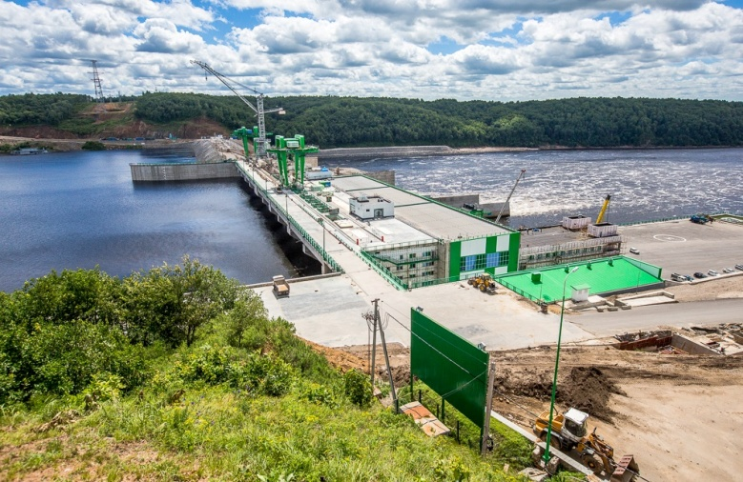Нижнебурейская ГЭС  Увидеть всю мощь и красоту гидроэлектростанции, посетить музей техники, зарядиться энергией воды, можно будет, посетив Нижнебурейскую ГЭС. | Р-н каменного карьера | 60 мин.
12 | Трасфер |  | 15 мин.
13 | 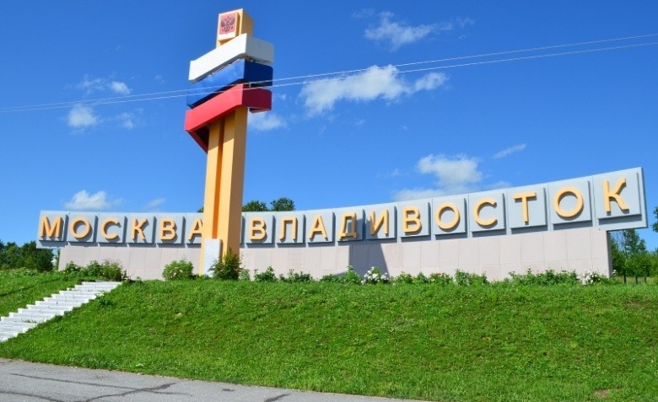  Федеральная трасса «Чита – Хабаровск» Предлагаем сфотографироваться на стеле «Москва - Владивосток» и познакомиться с историей строительства федеральной трассы. | Стела  «Москва – Владивосток» | 15 мин.
14 | Трасфер |  | 20 мин.
15 | 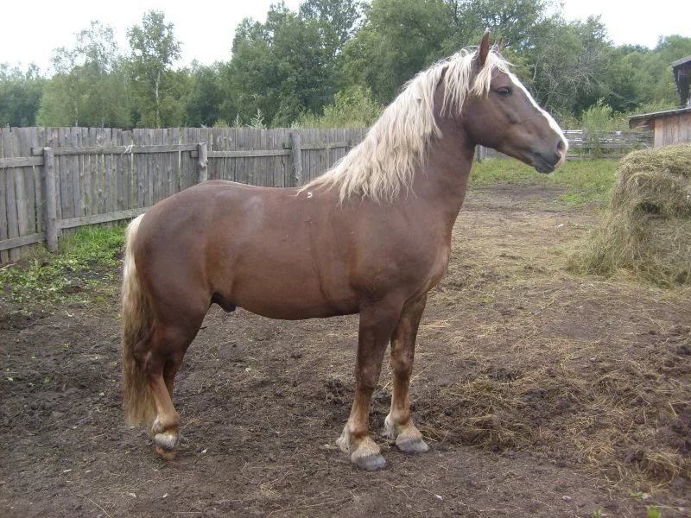КФХ «Надежда»  КФХ «Надежда» предлагает Вам приятное время провождение с добродушными и отзывчивыми животными. Посетив конеферму вы не только отдохнете на природе, но и сможете обучиться верховой езде. | С. Долдыкан | 60 мин
16 | Трансфер в п. Новобурейский | п. Новобурейский | 20мин
Ждем, всех! Поучаствовать в туристическом маршруте будет интересно посетителям всех возрастов. Ваше путешествие не только раздвинет горизонты ваших знаний, но и оставит незабываемые впечатления! Приезжайте к нам – у нас есть, что посмотреть!

